Karta urządzenia - Frezarki rur – ³/₈” – 2 ½”
Frezarki rur (zespół urządzeń) – 3/8” – 2 ½”  Producent: Mannesmann  Typ: z pojedynczą głowicą frezującą po obu stronach;  Typ podajnika: po kroczny  Rok produkcji: 1960  Ostatnia modernizacja: brak  Zakres wymiarowy rur: Ø 17,2 – 76,1 mm  Zakres długości rur: 5500 – 7000 mm  Możliwe wykończenie: frez ostry, faza z pozostawieniem czoła, gładkie końce, ukosowanie 30° (-0/+5°) z progiem 1,6 mm ($∓$ 0,8 mm);  Nr inw.: 4120-00077, 4120-00078 | Cena wywoławcza:  57 000,00 zł
ArcelorMittal Tubular Products Kraków Sp. z o.o.
ul. Ujastek 1
31-752 Kraków
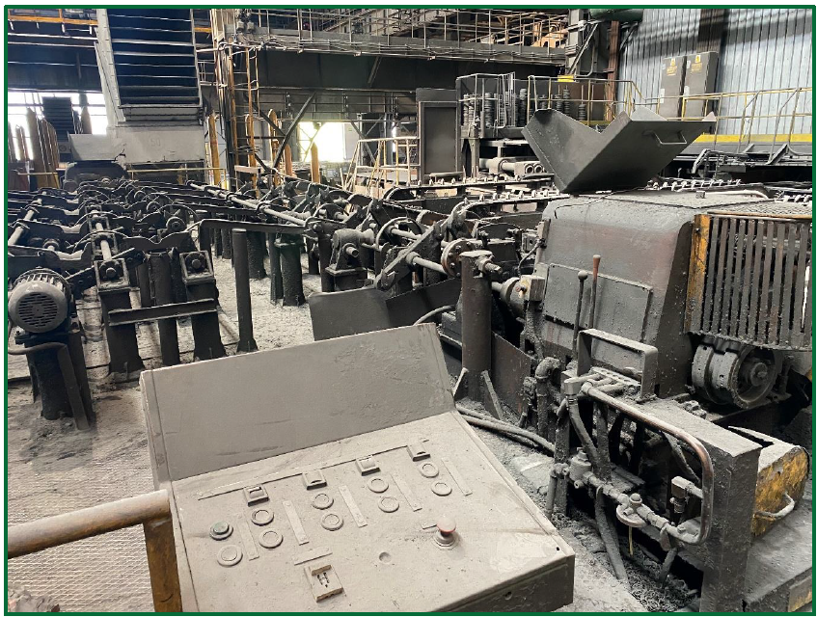
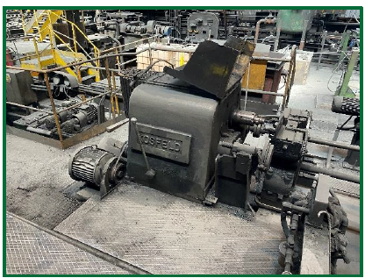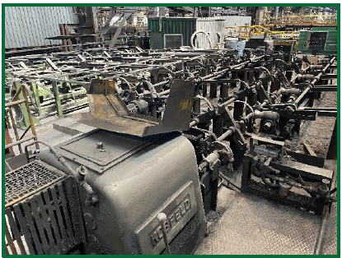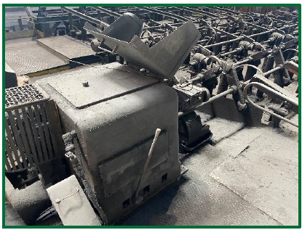

Karta urządzenia – Urządzenie do badań ultradźwiękowych rur nr 1
Urządzenie do badań ultradźwiękowych rur ze szwem – Ø 91 mm  Producent: MAC (Magnetic Analysis Corporation)  Typ: cztery głowice badawcze (dwie na wady na powierzchni wewnętrznej i dwie na wady referencyjne na powierzchni zewnętrznej). Dodatkowa piąta głowica umożliwiająca badanie grubości ścianki lub/i skuteczność usuwania wypływu wewnętrznego;  Norma badawcza: PN-EN ISO 10893-11 lub/i API 5L  Kalibracja: w oparciu o rowki referencyjne lub otwory przelotowe  Rok produkcji: 2010  Ostatnia modernizacja: brak  Zakres wymiarowy rur: Ø 91 mm  Zakres długości rur: urządzenie pracuje w linii do produkcji rur  Informacje dodatkowe: oprogramowanie MAC FD4, kompletne urządzenie sterujące (brak sortowania rur), wraz z przetwornikami ultradźwiękowymi; | Cena wywoławcza:  150 000,00 zł
ArcelorMittal Tubular Products Kraków Sp. z o.o.
ul. Ujastek 1
31-752 Kraków
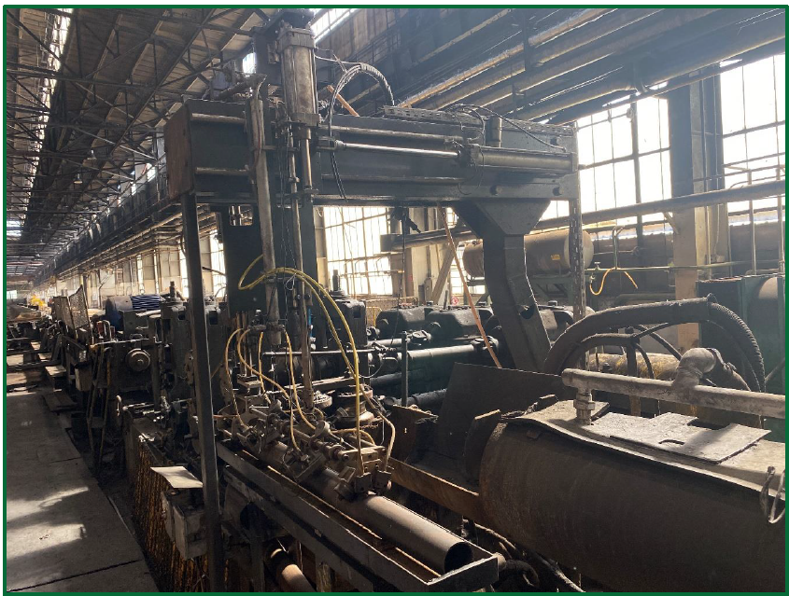
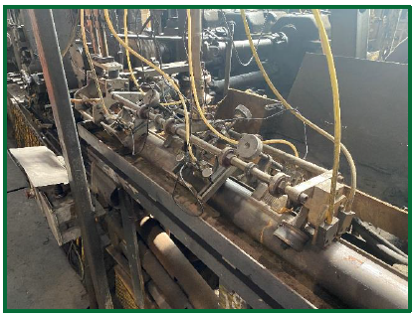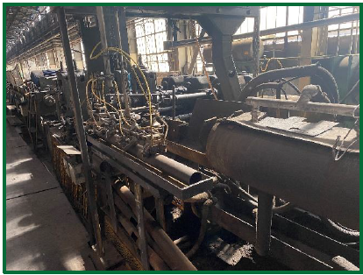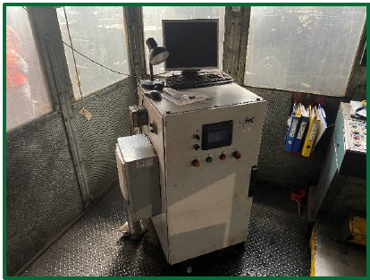

Karta urządzenia – Zgrzewarka indukcyjna rur prądami wysokiej częstotliwości nr 1
Indukcyjna zgrzewarka liniowa rur prądami wysokiej częstotliwości  Producent: Thermatool  Typ: CFI 250 (Solid state)  Moc: 250 kW  Częstotliwość: 400 kHz;  Rok produkcji: 2007  Ostatnia modernizacja: brak  Zakres zgrzewanych grubości ścianek rur 2,0 – 5,0 mm;  Zakres wymiarowy impedera: Ø 91 mm  Informacje dodatkowe: zgrzewarka z kompletnym wyposażeniem sterującym | Cena wywoławcza:  130 000,00 zł
ArcelorMittal Tubular Products Kraków Sp. z o.o.
ul. Ujastek 1
31-752 Kraków
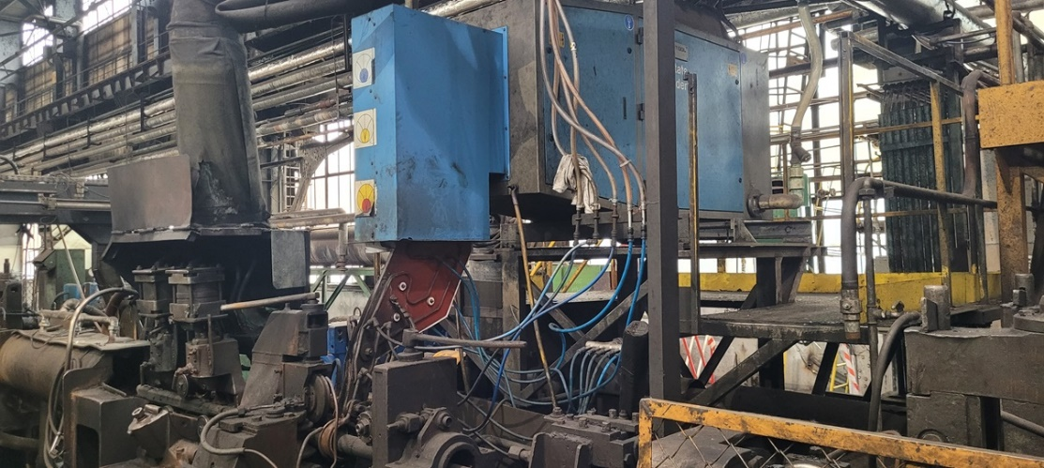
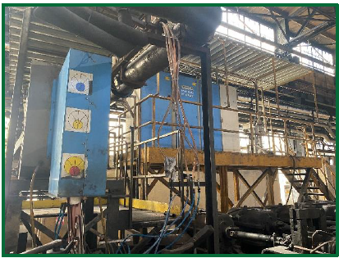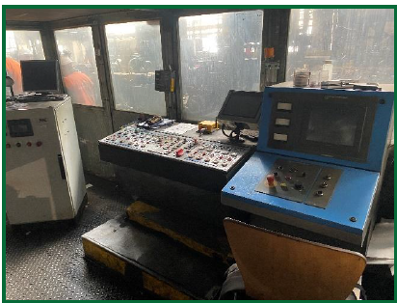

Karta urządzenia – Urządzenie do badań nieniszczących prądami wirowymi nr 1
Urządzenie do badań nieniszczących prądami wirowymi  Producent: Pruftechnik  Typ: Eddytech 5  Rodzaj cewek badawczych: przelotowe zewnętrzne typu dyferencyjnego  Norma badawcza: PN-EN ISO 10893-1 oraz PN-EN ISO 10893-2;  Rok produkcji: 2002  Ostatnia modernizacja: 2007  Zakres średnic badanych rur: Ø 17,2 – 76,1 mm  Zakres długości: max. 7000 mm;  Informacje dodatkowe: urządzenie do badań nieniszczących zawiera kompletny zespół urządzeń z cewkami magnesującymi, rozmagnesującymi, zespołem podającym rury do badania, zespół sortujący rury, wraz z kompletem cewek badawczych dla wymiarów Ø 17,2 – 76,1 mm, zespołem sterującym i oprogramowaniem badawczym;  Nr inw.: 8000-38159 | Cena wywoławcza:  52 000,00 zł
ArcelorMittal Tubular Products Kraków Sp. z o.o.
ul. Ujastek 1
31-752 Kraków
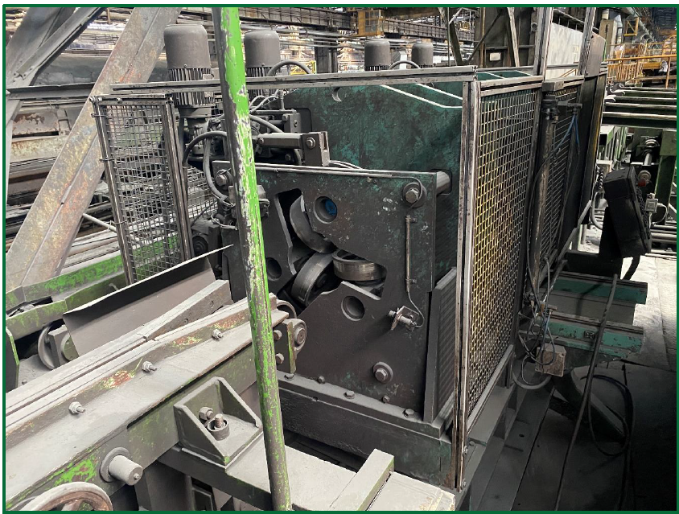
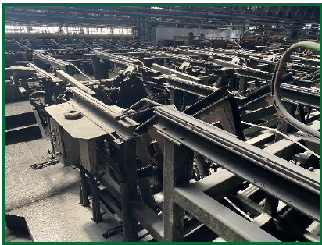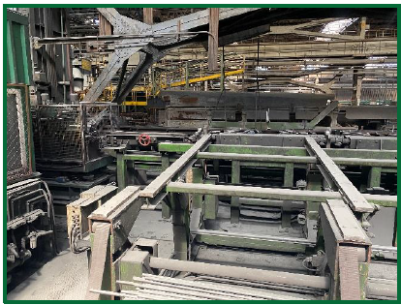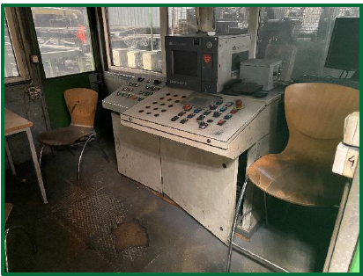
Karta urządzenia – Zgrzewarka indukcyjna rur prądami wysokiej częstotliwości nr 2
Indukcyjna zgrzewarka liniowa rur prądami wysokiej częstotliwości  Producent: Thermatool  Typ: CFI 400 (Solid state)  Moc: 400 kW  Częstotliwość: 300 kHz;  Rok produkcji: 2007  Ostatnia modernizacja: brak  Zakres zgrzewanych grubości ścianek rur 3,0 – 8,0 mm;  Zakres wymiarowy impedera: Ø 172 mm  Informacje dodatkowe: zgrzewarka z kompletnym wyposażeniem sterującym  Nr inw.: 4840-02029 | Cena wywoławcza:  100 000,00 zł
ArcelorMittal Tubular Products Kraków Sp. z o.o.
ul. Ujastek 1
31-752 Kraków
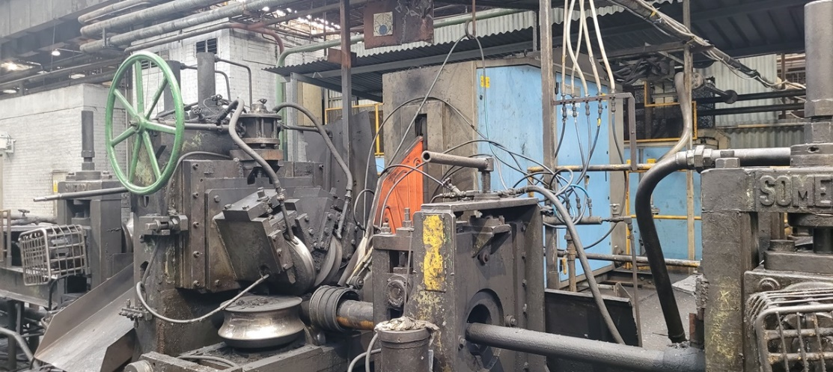
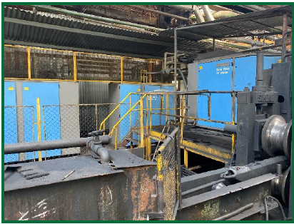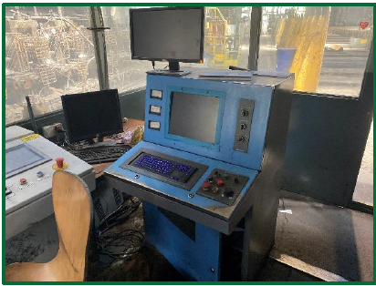

Karta urządzenia – Urządzenie do badań ultradźwiękowych rur nr 2
Urządzenie do badań ultradźwiękowych rur ze szwem – Ø 172 mm  Producent: MAC (Magnetic Analysis Corporation)  Typ: cztery głowice badawcze (dwie na wady na powierzchni wewnętrznej i dwie na wady referencyjne na powierzchni zewnętrznej). Dodatkowa piąta głowica umożliwiająca badanie grubości ścianki lub/i skuteczność usuwania wypływu wewnętrznego;  Norma badawcza: PN-EN ISO 10893-11 lub/i API 5L  Kalibracja: w oparciu o rowki referencyjne lub otwory przelotowe  Rok produkcji: 2010  Ostatnia modernizacja: brak  Zakres wymiarowy rur: Ø 172 mm  Zakres długości rur: urządzenie pracuje w linii do produkcji rur  Informacje dodatkowe: oprogramowanie MAC FD4, kompletne urządzenie sterujące (brak sortowania rur), wraz z przetwornikami ultradźwiękowymi; | Cena wywoławcza:  150 000,00 zł
ArcelorMittal Tubular Products Kraków Sp. z o.o.
ul. Ujastek 1
31-752 Kraków
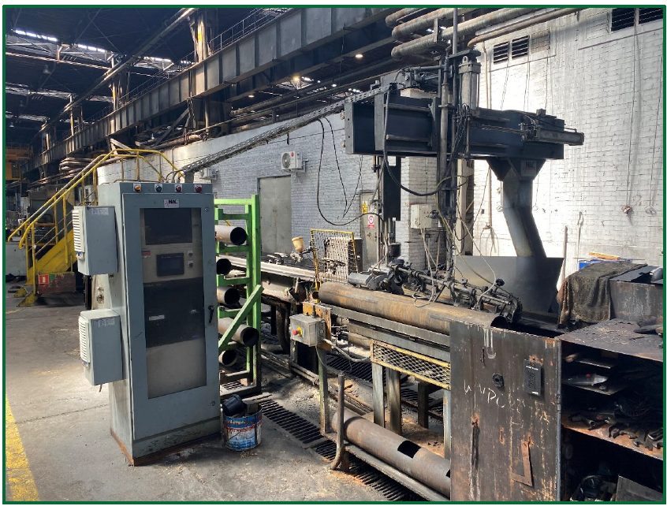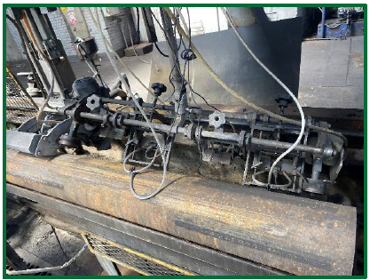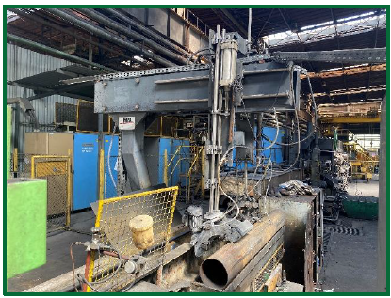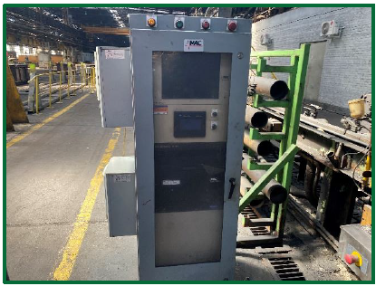

Karta urządzenia – Urządzenie do badań nieniszczących prądami wirowymi nr 2
Urządzenie do badań nieniszczących prądami wirowymi  Producent: Pruftechnik  Typ: Eddytech 5  Rodzaj cewek badawczych: przelotowe zewnętrzne typu dyferencyjnego;  Norma badawcza: PN-EN ISO 10893-1 oraz PN-EN ISO 10893-2;  Rok produkcji: 2002  Ostatnia modernizacja: 2007  Zakres średnic badanych rur: Ø 17,2 – 168,3 mm;  Zakres długości: max. 12000 mm;  Informacje dodatkowe: urządzenie do badań nieniszczących zawiera kompletny zespół urządzeń z cewkami magnesującymi, rozmagnesującymi, zespołem podającym rury do badania, zespół sortujący rury, wraz z kompletem cewek badawczych dla wymiarów Ø 17,2 – 168,3 mm, zespołem sterującym i oprogramowaniem badawczym; | Cena wywoławcza:  26 000,00 zł
ArcelorMittal Tubular Products Kraków Sp. z o.o.
ul. Ujastek 1
31-752 Kraków
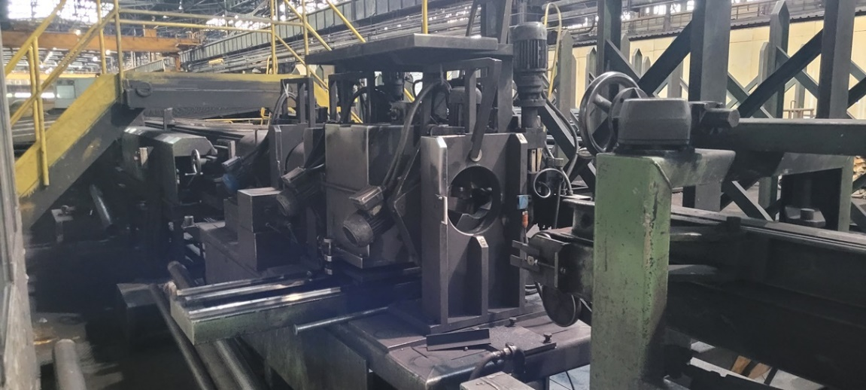
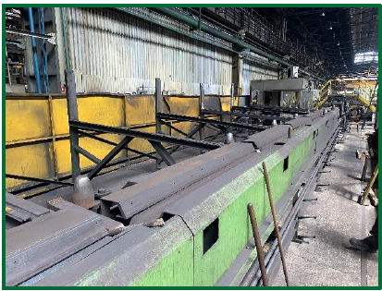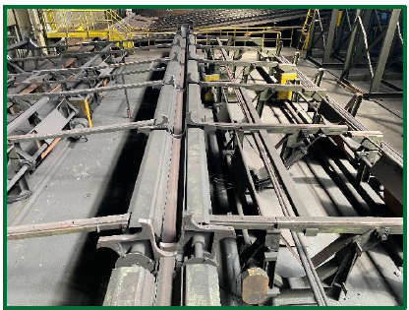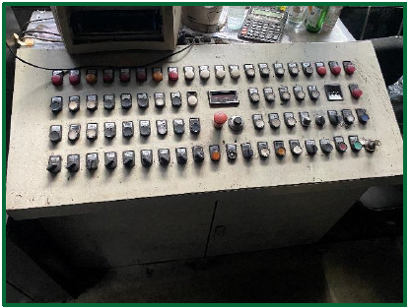

Karta urządzenia – Automatyczna paczkarka rur i profili
Automatyczna paczkarka rur i profili  Producent: OMP  Rodzaj wiązek: heksagonalne i kwadratowe;  Rok produkcji: 2015  Zakres średnic pakowanych rur: Ø 17,2 – 168,3 mm;  Zakres wymiarów pakowanych profili: 40x40 – 120x120 oraz 50x30 – 150x100 mm;  Zakres długości: max. 14000 mm;  Informacje dodatkowe: automatyczna paczkarka rur i profili zawiera  część samotoku doprowadzającego, układ przedmuch wnętrza rur/profili, automatyczne pakowanie rur w wiązki i odprowadzanie spakowanych wiązek na samotok odbiorczy, manualne wiązanie bednarką, manualne ustawianie wymiarów układanych rur/profili. | Cena wywoławcza:  1 100 000,00 zł
ArcelorMittal Tubular Products Kraków Sp. z o.o.
ul. Ujastek 1
31-752 Kraków
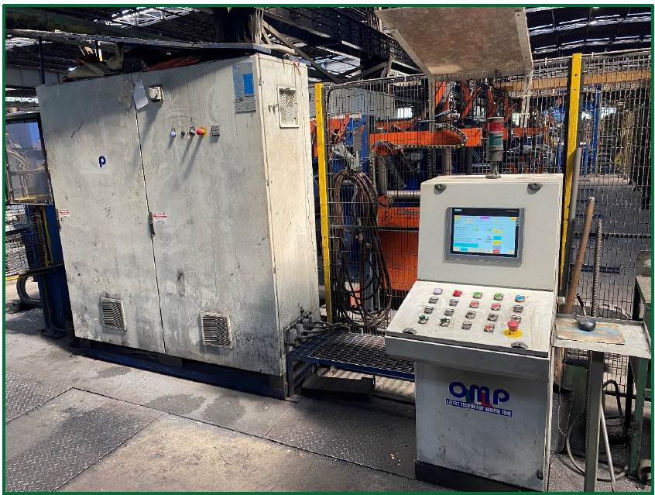
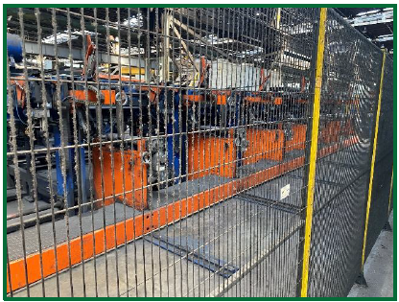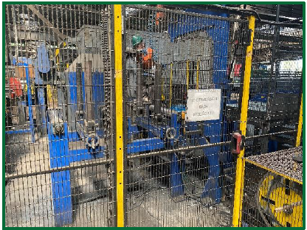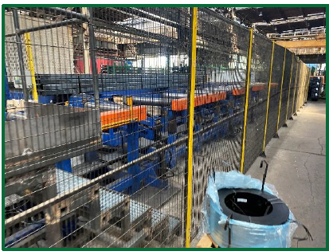

Karta urządzenia – Automatyczna paczkarka rur
Automatyczna paczkarka rur  Producent: AMTP Karvina  Rodzaj wiązek: heksagonalne;  Rok produkcji: 2012  Zakres średnic pakowanych rur: Ø 17,2 – 114,3 mm;  Zakres długości: max. 7000 mm;  Informacje dodatkowe: automatyczna paczkarka rur i profili zawiera  automatyczne pakowanie rur w wiązki i odprowadzanie spakowanych wiązek do kosza odbiorczego, manualne wiązanie bednarką, manualne ustawianie wymiarów układanych rur/profili. | Cena wywoławcza:  290 000,00 zł
ArcelorMittal Tubular Products Kraków Sp. z o.o.
ul. Ujastek 1
31-752 Kraków
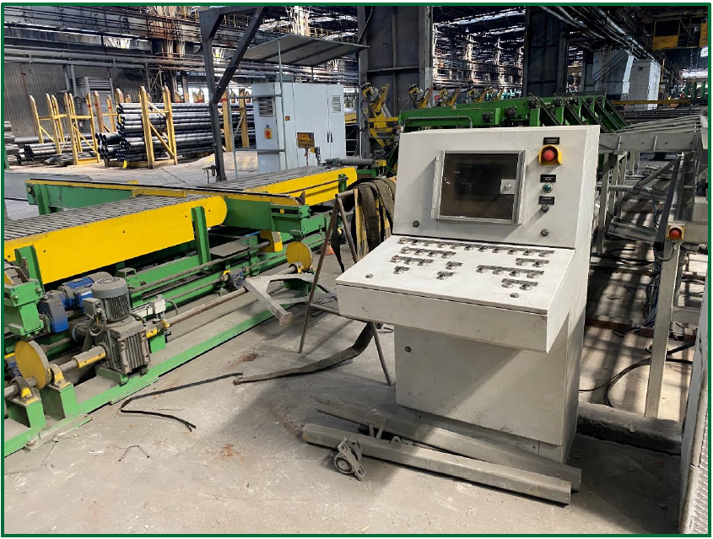
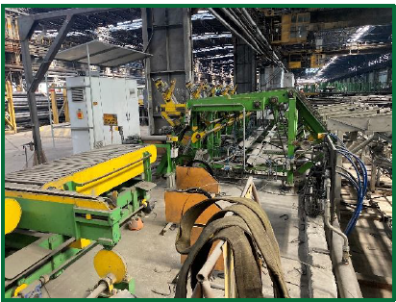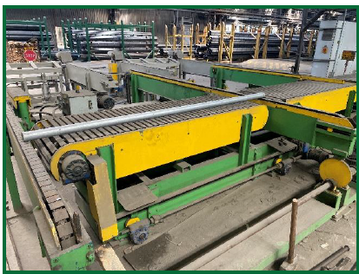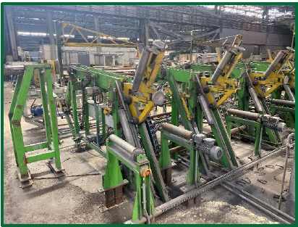

Karta urządzenia – Urządzenie do rowkowania końców rur typu Victualic
Urządzenie do rowkowania końców rur typu Victualic  Producent: Victaulic  Rodzaj wykończenia końców rur: rowkowanie typu Victualic  Rok produkcji: 2014  Ostatnia modernizacja: 2022/23 (nowe głowice rowkujące);  Zakres średnic pakowanych rur: Ø 26,9 – 168,3 mm;  Zakres długości: max. 7000 mm;  Informacje dodatkowe: głowice rowkujące, układ podający typu po krocznego, głowice pojedyncze po każdej stronie czoła rury (2 szt.), układ sterujący, automatyczny tryb pracy; | Cena wywoławcza:  360 000,00 zł
ArcelorMittal Tubular Products Kraków Sp. z o.o.
ul. Ujastek 1
31-752 Kraków
